PRACOVNÍ LIST
Od trilobita k člověku
- Doplň chybějící slova v textu.

Země je stará let. Dobu od zformování planety z oblaků
plynů a až po vytvoření první pevné kůry na jejím povrchu označujeme jako období. Trvalo milionů let. Na ně navazuje éra . Z tohoto období pocházejí známé horniny na naší planetě. Některé z nich již obsahují i pozůstatky prvních organismů.
Život vznikl v prvních bezprostředně po vytvoření prvotní
zemské a . Po většinu starohor existoval jen v primitivní podobě, v závěru tohoto období se objevily první
organismy. Studium geologické minulosti Země se opírá z velké části o
- dochované pozůstatky dávno vyhynulých .
Dějiny Země od až do lze charakterizovat
především rozvojem . Zároveň pokračovaly i
a s nimi související změny, které biosféru významným
způsobem . Projevilo se to především nástupem nových
a vymíráním těch, které se novým podmínkám přizpůsobit.

- Pokud by ses vypravil(a) na expedici za zkamenělinami, které území by sis předem vytipoval(a)? Podtrhni jej a zdůvodni svoje rozhodnutí.

S převahou: vyvřelých hornin usazených hornin přeměněných hornin

……………………………………………………………………………
……………………………………………………………………………………………………………………………………………………………………………………………………………………………………………………………………………………………………………………

- Orientuješ se v historii naší planety? Doplň chybějící údaje v tabulce.

Éra | Významné geologické děje | Vůdčí organismy
Prvohory

Druhohory

Třetihory

Čtvrtohory

- Doplň k obrázkům názvy živočichů a éru, v níž žili.

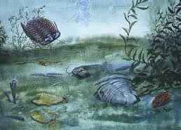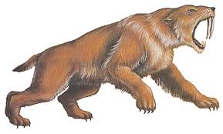

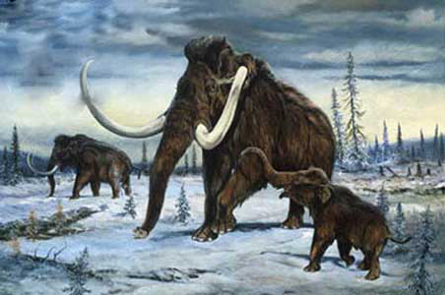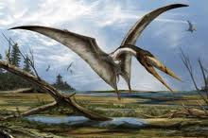

- Přiřaď k českým výrazům slova v angličtině:

druhohory sharks
alpínské vrásnění flora
fauna protozoa
hlavonožci algae
žraloci reptiles
dinosauři coniferous species
flóra mesozoic age
jehličnany fauna
plazi dinosaurs
prvoci alpine folding
řasy cephalopods

